## 实验报告

本次实验做了与逻辑智能体有关的内容，通过q1,学会了利用简单的逻辑符号合成一些基本的句子。通过q2，实现了对任意数量的逻辑符号，输出满足一定性质的表达式。通过q3，学会了使用命题符号，寻找可满足或有效的模型。通过q4，学会了利用逻辑进行路径规划，而q5则实现了对吃完所有食物对路径规划。q6实现了利用传感器判断智能体的可能位置，而q7则利用传感器判断墙的位置。q8则是结合q6与q7,通过一个更为局限的传感器来对地图和智能体位置进行建模。

截图：

🧱q2

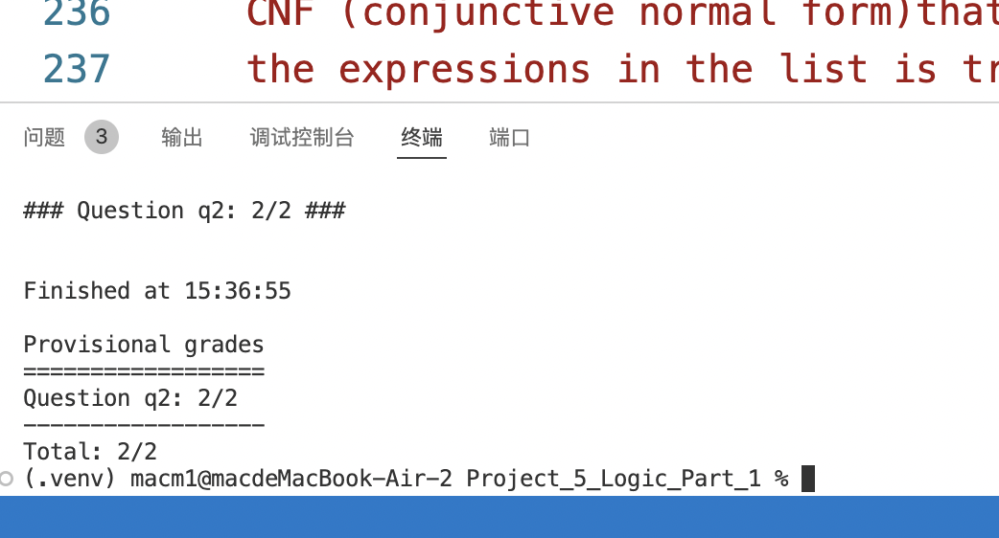

q3

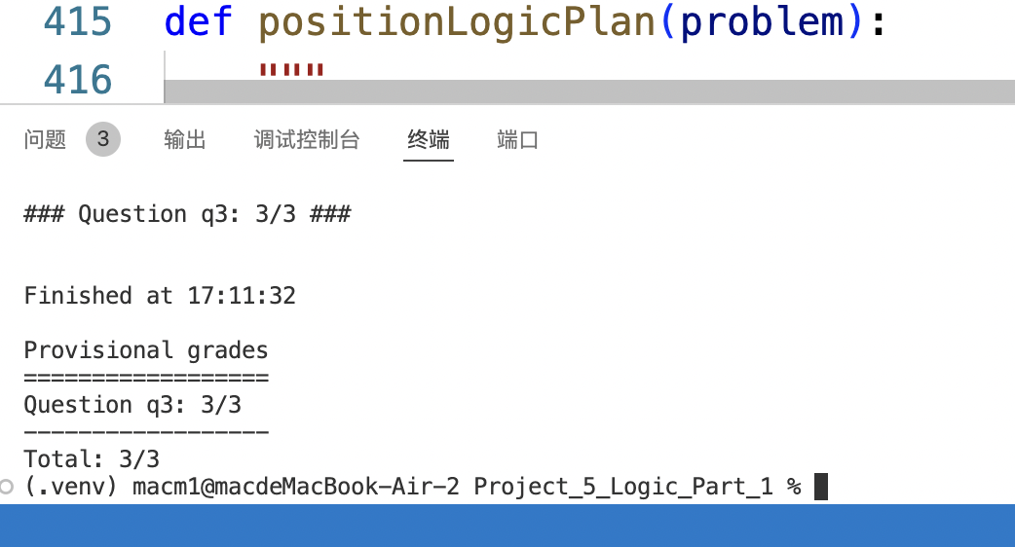

q4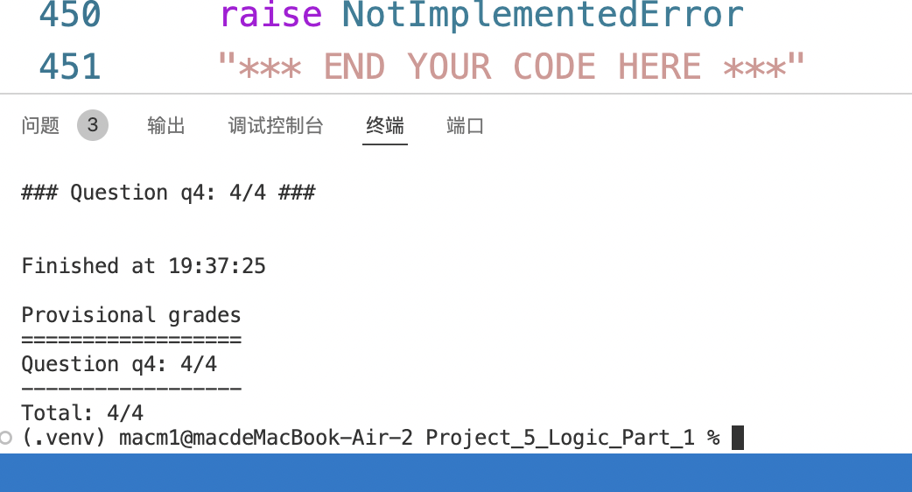

q5

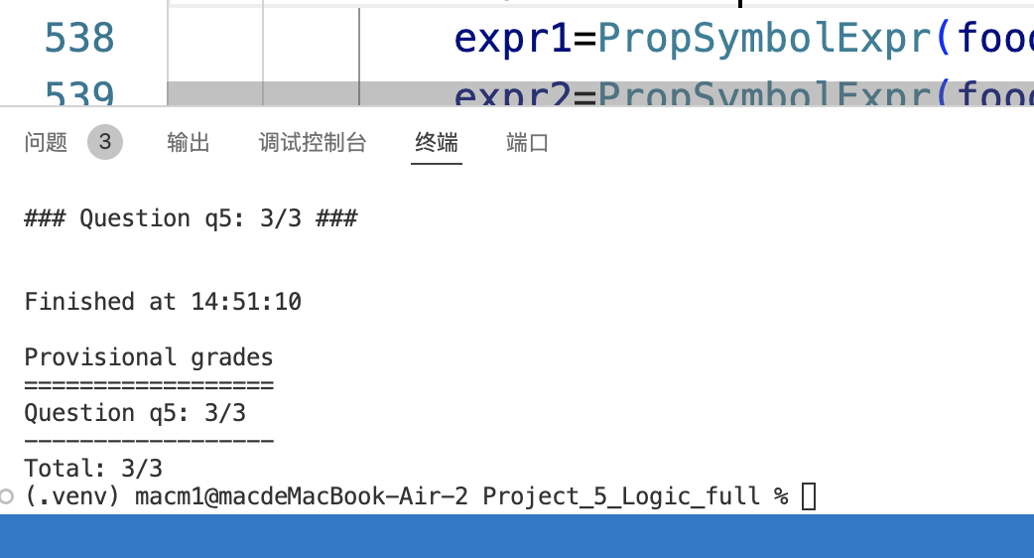

q6

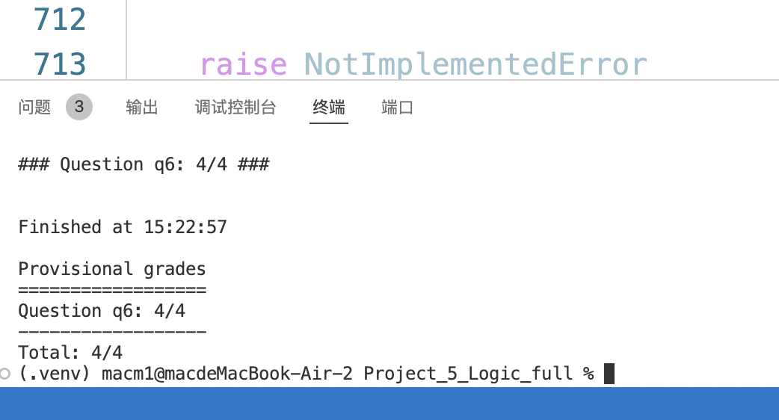

q7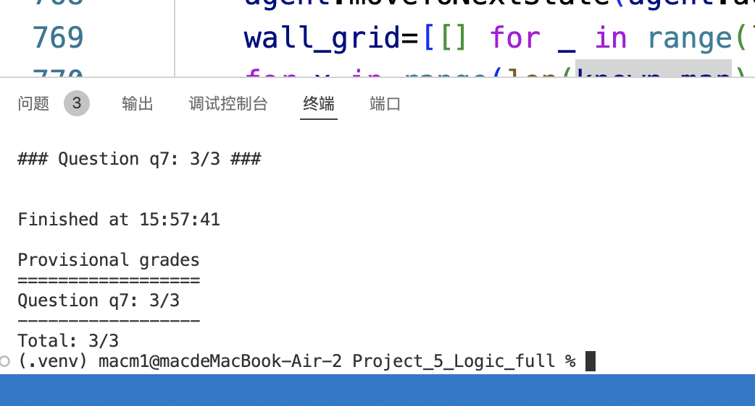

q8